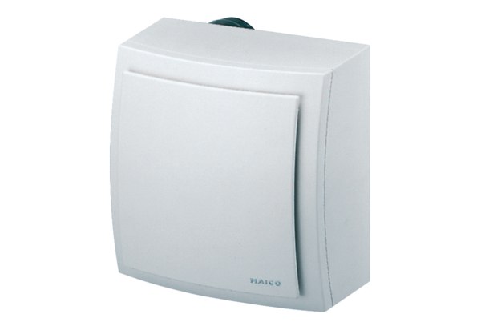Falon kívüli elszívóegység, tűzvédelem Centro-H-APBCsomagolási egység: 1 darabVálaszték: B
Termékszám: 0084.0188Gyártó: MAICO

